**Upute za udaljeni pristup – Shibboleth**

**Web of Science**

1. Na poveznici za pristup na platformu [Web of Science](https://www.webofknowledge.com) odaberite sljedeće:

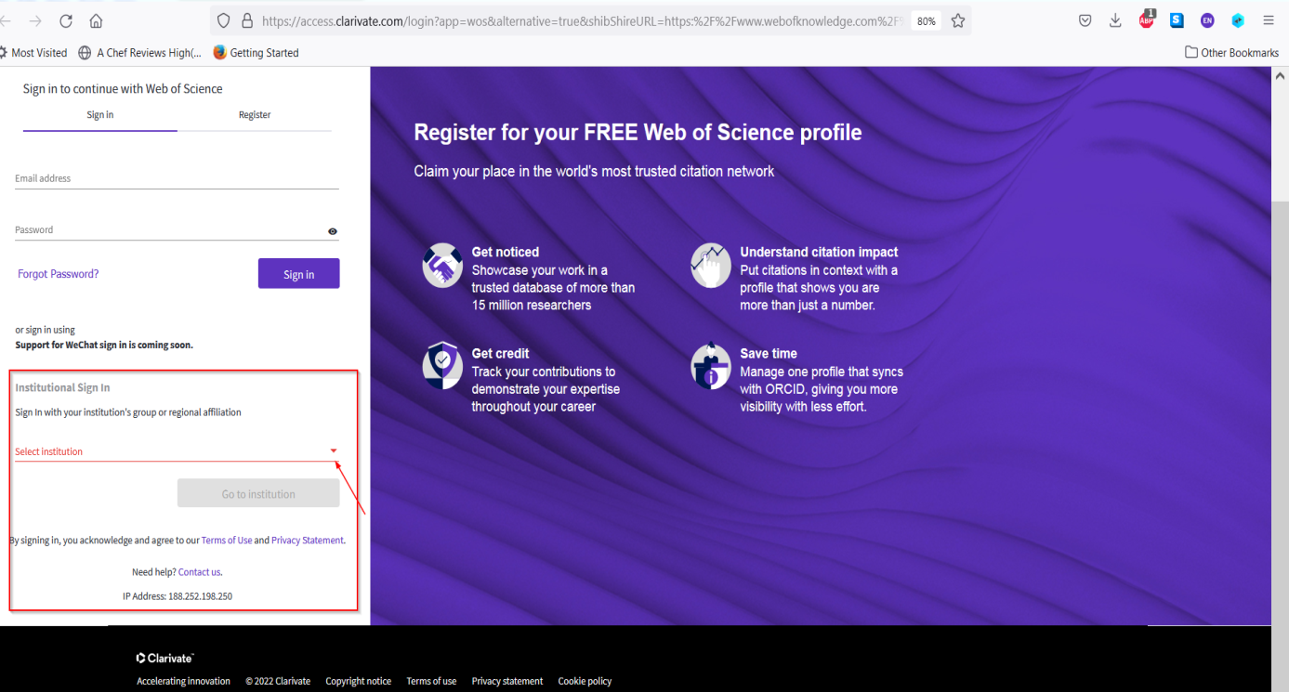

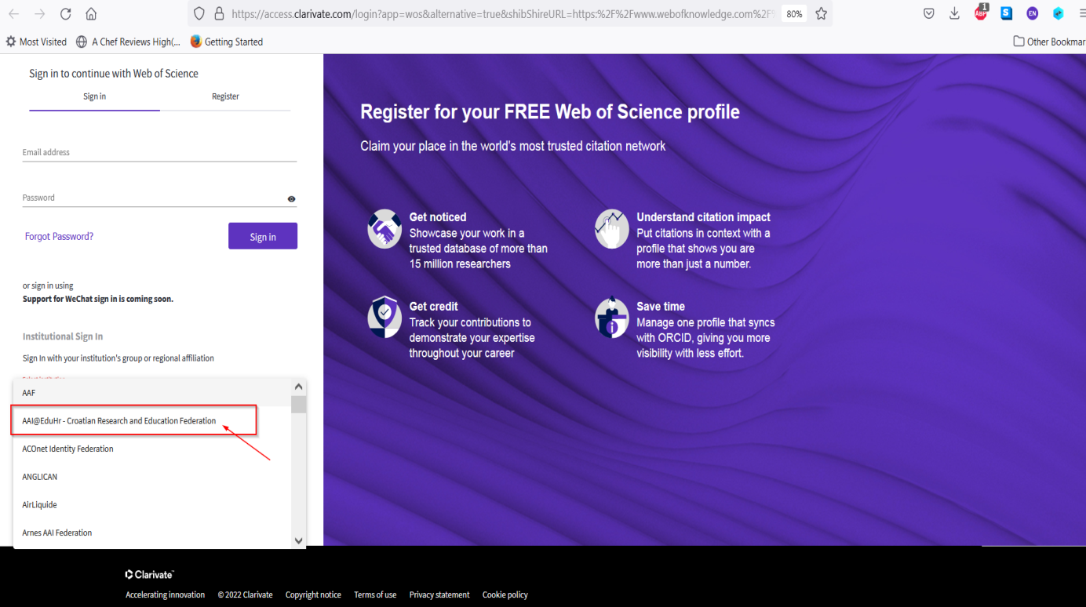

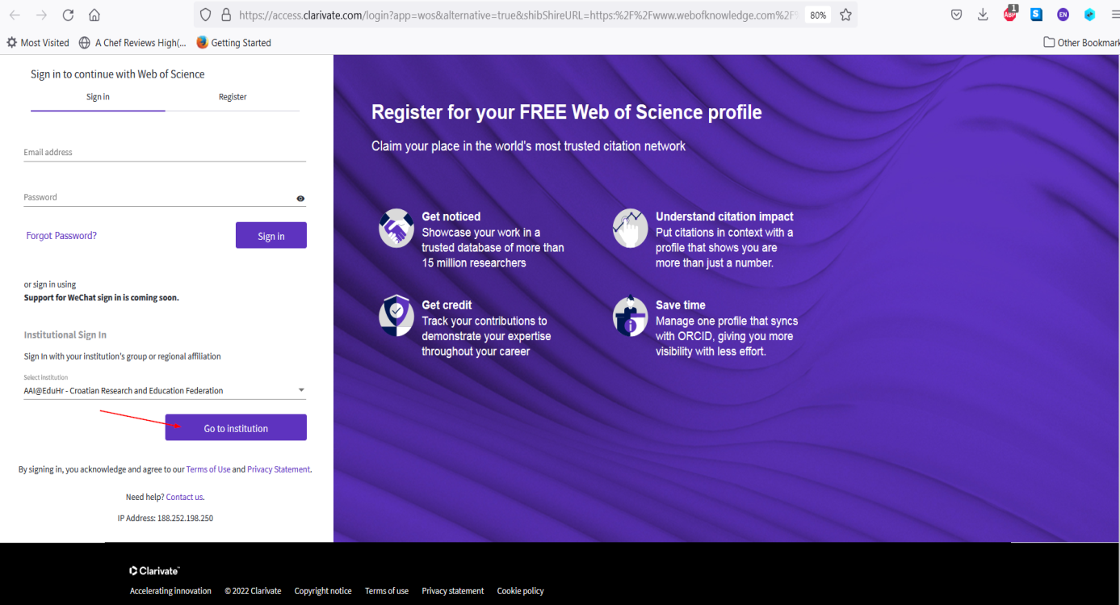

2. Upišite svoje AAI@EduHr korisničke podatke i pristupite pretraživanju:

